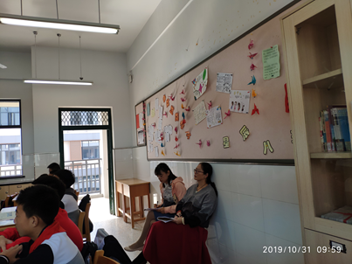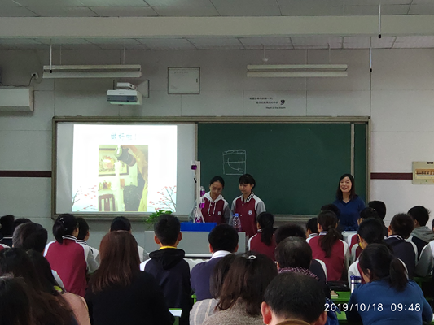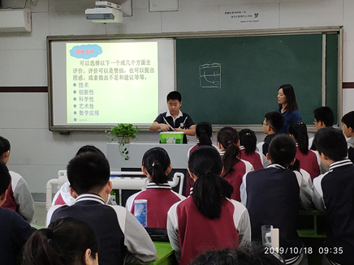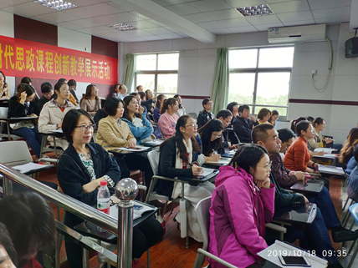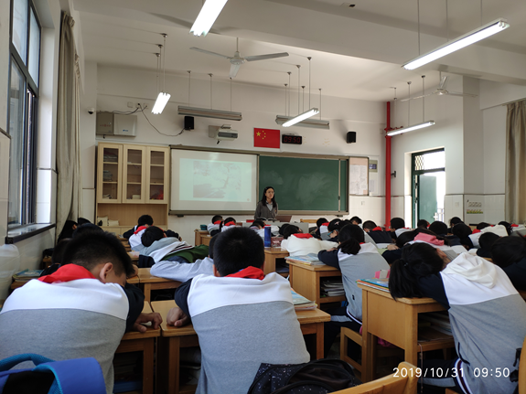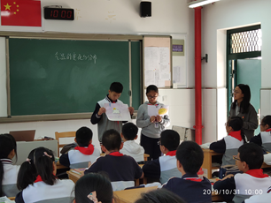

**导言：喜迎祖国60华诞，举国同庆！**

**本月，全体生物教师赶赴清潭中学参与市教研活动，学习了一堂别开生面的《无土栽培装置的创意设计和制作》，在大开眼界的同时也受益匪浅；另外，本月底解韩玮老师参与教坛新秀考核，全体老师参与听课磨课。**

**花园中学生物地理组2019年10月月报**